Ofício Vereador Nº 1406/2022

São Roque, 27 de maio de 2022.

Prezada Senhora,

Venho, por meio deste, cordialmente solicitar providências URGENTES em relação ao reparo do pavimento asfáltico da Rua Cardeal, no Bairro Alpes do Guaçu.
Tendo em vista o deterioramento da via da referida localidade, este Vereador registra este pedido a fim de obter as necessárias melhorias para que o tráfego de veículos e o fluxo de pedestres da região se dê sem maiores transtornos, minimizando risco de acidentes para os cidadãos que por ali transitam.
Na certeza de que dispensará especial atenção a este Ofício, desde já agradeço, renovando meus mais sinceros protestos de elevada estima e de distinta consideração.

Atenciosamente,

Rogério Jean da Silva
(Cabo Jean)
Vereador

À
Ilustríssima Senhora
ENGª MARINA MAGALHÃES
MD. Diretora do Departamento de Obras da Prefeitura da Estância Turística de
São Roque – SP

PROTOCOLO Nº CETSR 27/05/2022 - 11:01 6968/2022/AH
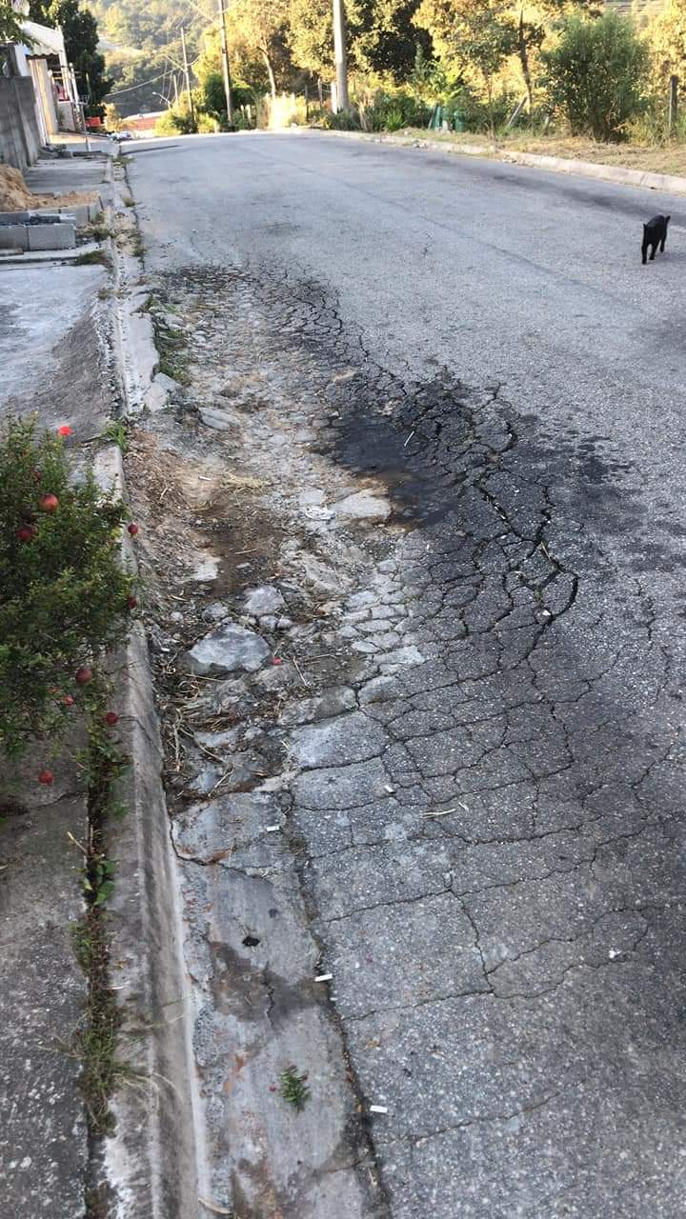
PROTOCOLO Nº CETSR 27/05/2022 - 11:01 6968/2022/AH

